โปรแกรมกิจกรรม CSR กาญจนบุรี นอนในเมือง 3 วัน

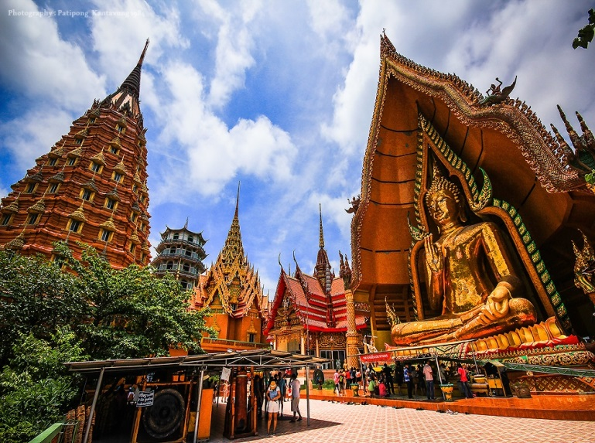
วันที่ | รายการท่องเที่ยว | อาหาร |  |  | โรงแรม
วันที่ | รายการท่องเที่ยว | เช้า | เที่ยง | เย็น | โรงแรม
1 | กรุงเทพฯ - จ.กาญจนบุรี – วัดถ้ำเสือ -เมืองมัลลิกา |  |  |  | เอกไพลิน รีสอร์ท    www.aekpailinriverkwai.com  หรือ  ออโรร่า รีสอร์ท กาญจนบุรี    www.auroraresort.com/kanchanaburi
2 | กิจกรรม CSR บริจาคของแก่เด็กด้อยโอกาส กำพร้า และ ยากจน - ตลาดน้ำกองถ่ายฯ ค่ายสุรสีห์ |  |  | 
3 | น้ำตกเอราวัณ - สะพานข้ามแม่น้ำแคว – กรุงเทพฯ |  |  | -

วันที่ 1) กรุงเทพฯ - จ.กาญจนบุรี – วัดถ้ำเสือ -เมืองมัลลิกา (B/L/D)
06.00 น. พร้อมที่ จุดนัดพบ กรุงเทพฯ มัคคุเทศก์ และ ทีมงานต้อนรับ และ อำนวยความสะดวก
07.00 น. ออกเดินทางสู่ จ.กาญจนบุรี โดยรถบัสปรับอากาศ VIP
(พร้อมบริการอาหาร (1) แบบกล่อง) บนรถ (ข้าวสวย กับข้าว 1 อย่าง + ไข่ดาว หรือ ข้าวเหนียวหมูทอด)
10.00 น. ถึง จ. กาญจนบุรี
นำท่านชม วัดถ้ำเสือ ซึ่งเป็นวัดไทย และวัดจีน ที่สร้างอยู่คู่กันบนภูเขาลูกเดียวกัน ท่านจะได้ชมความงามของศิลปะการก่อสร้างเจดีย์ทั้งไทย และจีน ชมเจดีย์ศิลปะแบบจีน (เก๋งจีน) ที่สูงที่สุดในจังหวัดกาญจนบุรี
ชม พระเจดีย์เกศแก้วมหาปราสาท สูง 9 ชั้น (เจดีย์ไทย) นมัสการ หลวงพ่อชินประทานพร พระพุทธรูปที่ใหญ่ที่สุดในจังหวัดกาญจนบุรี
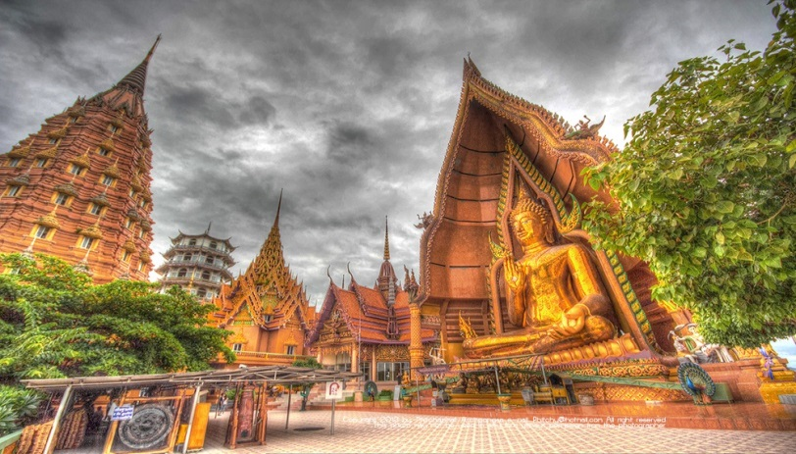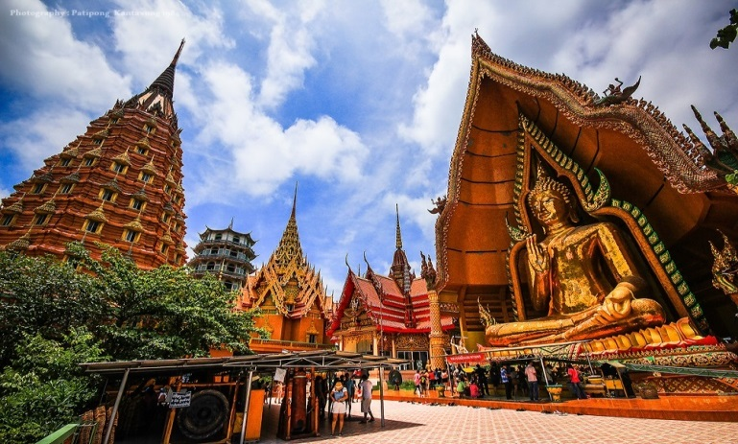
12.00 น. รับประทานอาหารเที่ยง (2) ณ ร้านอาหารคีรีธารา
ได้เวลาอันสมควรนำท่านชม เมืองมัลลิกา เป็นเมืองย้อนยุคของวิถีชีวิตชาวสยามบริเวณลุ่มแม่น้ำเจ้าพระยา ในสมัยพระบาทสมเด็จพระจุลจอมเกล้าเจ้าอยู่หัว รัชกาลที่ ๕ วิถีชีวิตของชาวสยามในยุค ร.ศ.๑๒๔ มีการเปลี่ยนแปลงเกิดขึ้นมากมายหลายด้าน ที่เด่นชัดมากคือการประกาศเลิกทาส เมื่อทาสได้รับความเป็นไทพวกเขาต้องใช้ชีวิตอยู่อาศัยและทำมาหากินด้วยตนเอง ไม่ได้อยู่ภายใต้อาณัติหรือการดูแลของบรรดาเจ้าขุนมูลนายอีกต่อไป พวกเขาต้องดำรงชีวิตให้อยู่รอด พึ่งตนเอง และอยู่ร่วมกับคนสยามทุกหมู่เหล่า การปรับเปลี่ยนวิถีชีวิตเหล่านี้นับเป็นรากเหง้าสำคัญของคนไทยในยุคปัจจุบัน
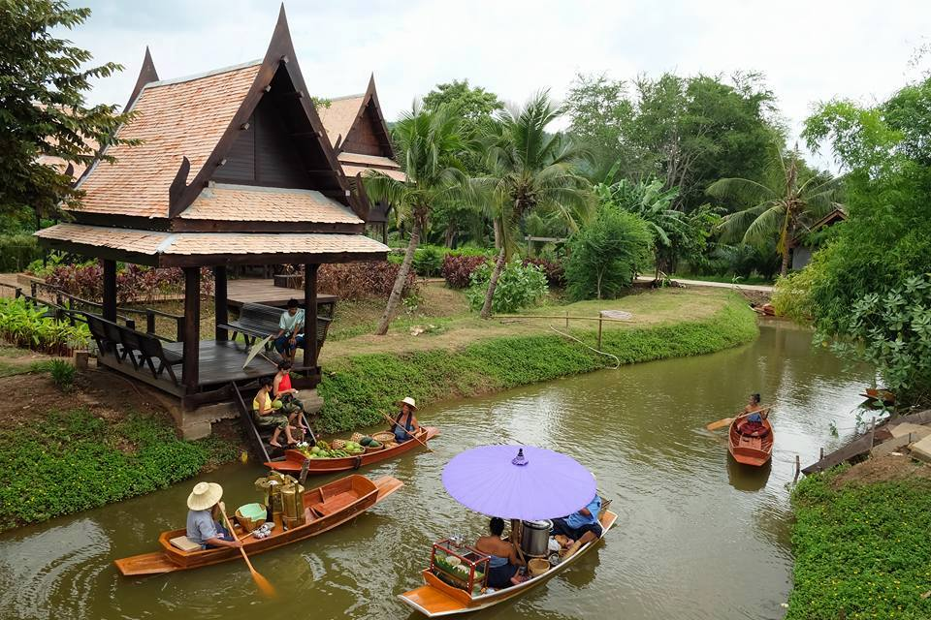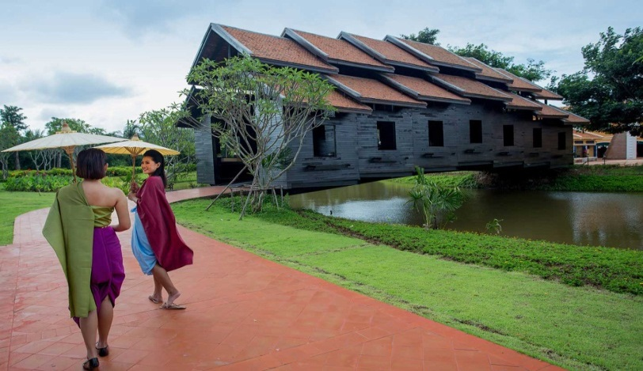
18.00 น. รับประทานอาหารเย็น (3) ณ เมืองมัลลิกา
จากนั้นนำท่านเข้าสู่ที่พัก

วันที่ 2) กิจกรรม CSR บริจาคของแก่เด็กด้อยโอกาส กำพร้า และ ยากจน - ตลาดน้ำกองถ่ายฯ ค่ายสุรสีห์ (B/L/D)
07.00 น. รับประทานอาหารเช้า (4) ณ ห้องอาหารของโรงแรมที่พัก
10.00 น. ถึง จ. กาญจนบุรี
นำท่านเดินทางไปยัง โรงเรียนหมู่บ้านเด็ก ตำบลวังด้ง อ. เมือง จ. กาญจนบุรี เป็นสถานศึกษาที่ช่วยเหลือเด็กด้อยโอกาส กำพร้า และ ยากจนทั่วประเทศ ให้ได้รับโอกาสทางการศึกษา พัฒนาชีวิตด้านความรู้ และ งานอาชีพ ตามศักยภาพของเด็ก จัดกระบวนการเรียนรู้ เพื่อความเป็นไท พัฒนาสู่ความเป็นมนุษย์ที่สมบูรณ์
ให้ท่านได้ทำ กิจกรรม CSR บริจาคของแก่เด็กด้อยโอกาส กำพร้า และ ยากจน
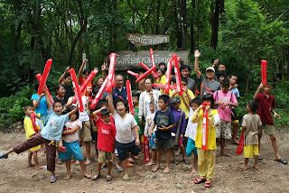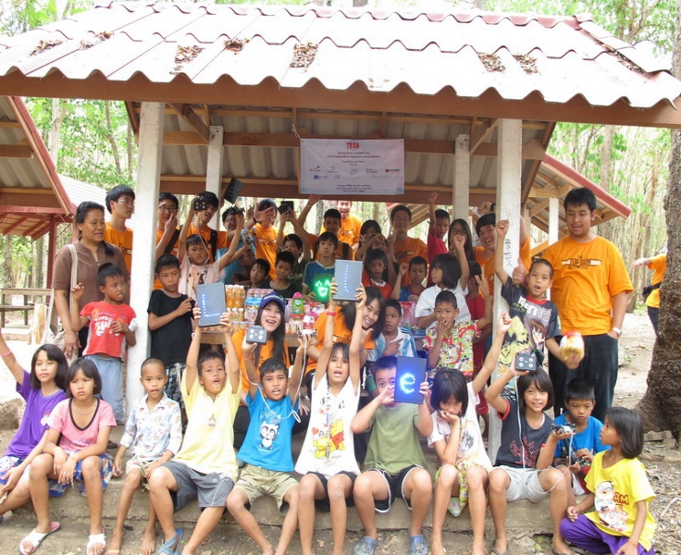
12.00 น. รับประทานอาหารเที่ยง (5) ณ ร้านอาหาร...
13.00 น. นำท่านเข้าชมตลาดน้ำกองถ่ายฯ ค่ายสุรสีห์ เดิมเป็นสถานที่ถ่ายทำภาพยนตร์ตำนานสมเด็จพระนเรศวรมหาราชของบริษัทพร้อมมิตร ฟิล์ม สตูดิโอ ซึ่งปิดไปเมื่อต้นปี พ.ศ. 2557 ต่อมากองพลทหารราบที่ 9 ได้นำพื้นที่กองถ่ายฯเดิม มาพัฒนาและปรับปรุงให้เป็นตลาดน้ำแบบย้อนยุค โดยเป็นการย้อนตำนานจากเมืองหน้าด่านในอดีตสู่ตลาดน้ำแห่งแรกและแห่งเดียวของจังหวัดกาญจนบุรี ภายในมีร้านจำหน่ายอาหารและขนมพื้นบ้าน ร้านจำหน่ายสินค้า ร้านจำหน่ายของที่ระลึกและผลิตภัณฑ์โครงการอันเนื่องมาจากพระราชดำริ รวมทั้ง สตูดิโอถ่ายภาพชุดโบราณ
ไว้บริการนักท่องเที่ยว
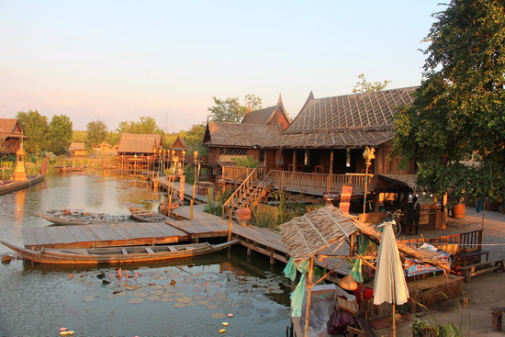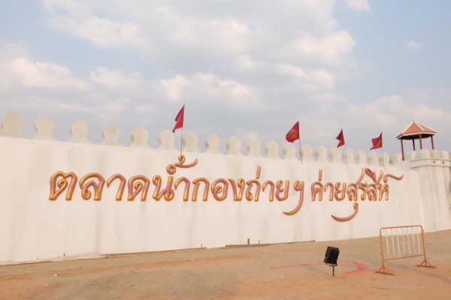
หลังจากนั้นนำท่านกลับสู่ที่พัก
18.00 น. รับประทานอาหารมื้อค่ำ (6) ณ. ห้องอาหารของโรงแรม (งานปาร์ตี้จัดภายในห้องประชุม)

วันที่ 3) น้ำตกเอราวัณ - สะพานข้ามแม่น้ำแคว – กรุงเทพฯ (B/L/-)
07.00 น. รับประทานอาหารเช้า (7) ณ ห้องอาหารของโรงแรมที่พัก
08.30 น. นำท่านเข้าชม น้ำตกเอราวัณ เป็นน้ำตกที่ใหญ่และสวยงาม บนฝั่งแม่น้ำแควใหญ่ ตั้งอยู่ที่ อำเภอศรีสวัสดิ์ จังหวัดกาญจนบุรี แบ่งออกเป็นชั้นๆ ได้ 7 ชั้น เป็นน้ำตก ขนาดใหญ่เดิมมีชื่อว่า น้ำตกสะด่องม่องลาย ตามชื่อลำห้วยม่องล่ายซึ่งเป็นต้นน้ำของน้ำตกที่เกิดจากยอดเขา ตาม่องล่ายในเทือกเขาสลอบ สายน้ำจะไหล มาตามชั้นหินเป็นระยะทาง ประมาณ 1,500 เมตร แบ่งออกเป็นชั้นใหญ่ๆได้ 7 ชั้น แต่ละชั้นมีความสวยงามร่มรื่นไปด้วยแมกไม้นานาพันธุ์
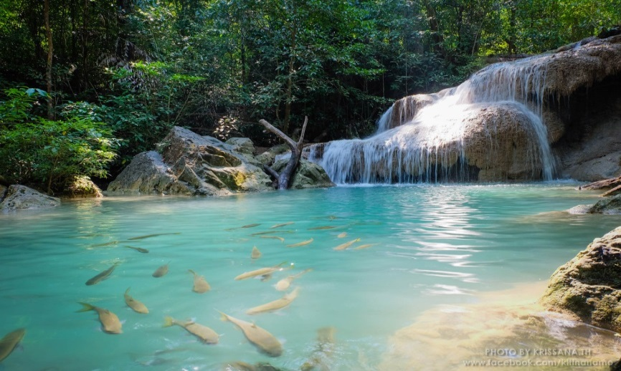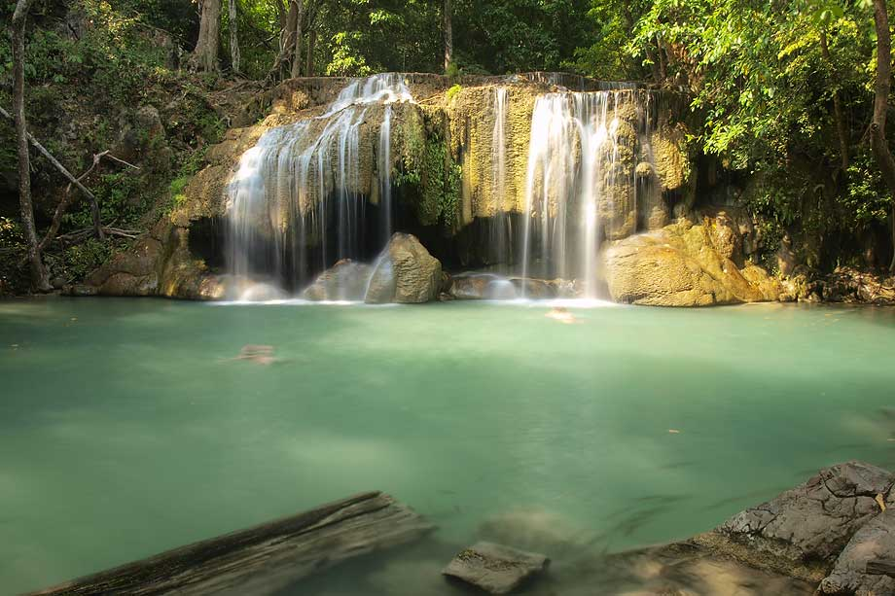
จากนั้นนำท่านเยี่ยมชม สะพานข้ามแม่น้ำแคว ซึ่งเป็นสถานท่องเที่ยวที่ขึ้นชื่อของจังหวัดกาญจนบุรี
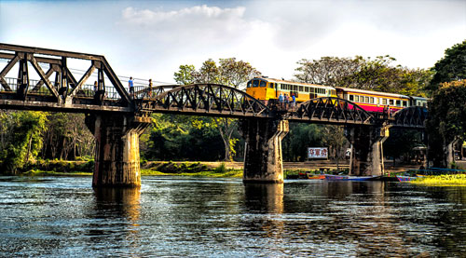
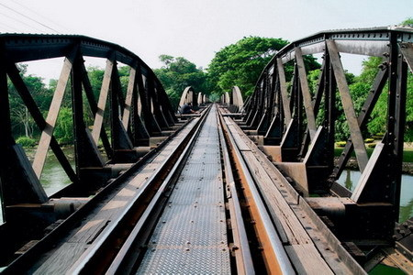

12.00 น. รับประทานอาหารเที่ยง (8) ณ ร้านแพอาหารโฟลทติ้ง
สมควรแก่เวลานำคณะเดินทางกลับ กรุงเทพฯ
แวะซื้อของฝากจากกาญจนบุรี ณ ร้านแม่บัวคำ
18.00 น. ถึง กรุงเทพฯ โดยสวัสดิภาพพร้อมความประทับใจ

- อีเมลล์ที่ใช้ในการติดต่องาน : newviewtour@hotmail.com
- Tel : (02) 733 0683 , (02) 733 3996
- ปัณณธร จุฬาพลกุล (แพค) ผู้จัดการ 084-1600210
- Line ผู้จัดการ: newviewtour หรือ 0841600210
- Line ข่าวสารและสอบถาม: @newviewtour

